ผลการปฏิบัติงานสืบสวน
ประจำปี พ.ศ.2568
สถานีตำรวจภูธรคลองใหญ่
เดือน ตุลาคม 2567
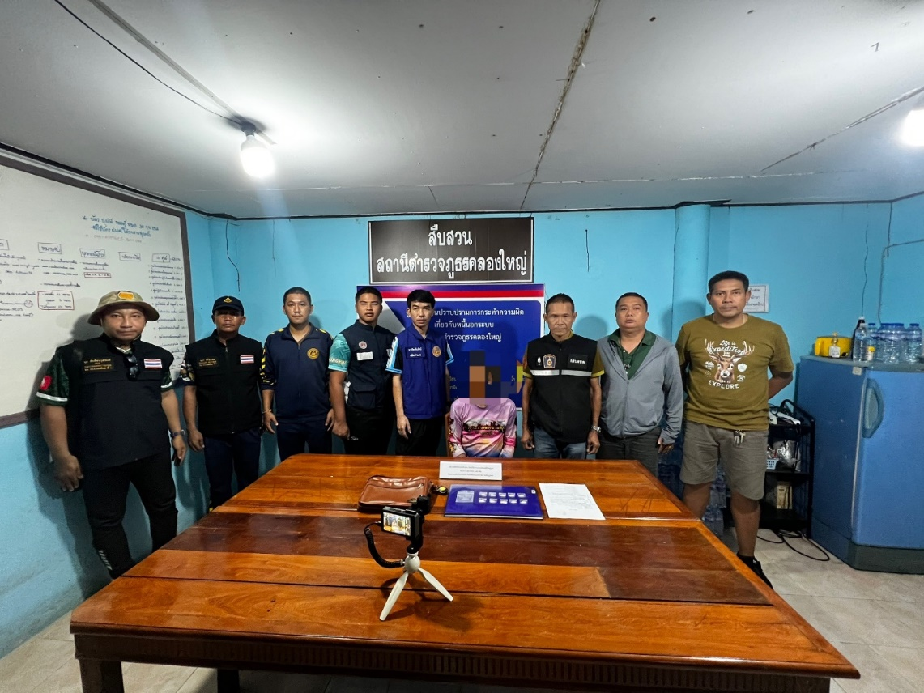
วัน เดือน ปี ที่จับกุม 9 ตุลาคม 2567 เวลา 12.50 น.
สถานที่จับกุม ถนนสาธารณะ ม.7 ต.คลองใหญ่ อ.คลองใหญ่ จ.ตราด
ได้จับกุมผู้ต้องหา จำนวน 1 คน
1. นายกิตติภัทร หรือนนท์ สุภาพ อายุ 32 ปี สัญชาติไทย เลขบัตรประชาชน 1-2399-00176-355 ที่อยู่ 429 หมู่ 1 ต.บางกระแจะ อ.เมืองตราด จ.ตราด ยาเสพติดให้โทษชนิดร้ายแรง ประเภทที่ 1 (ไอซ์) น้ำหนักชั่งไม่รวมถุง จำนวน 10 ถุง ( พบในกระเป๋าสะพายสีน้ำตาลที่ผู้ถูกจับสะพายอยู่ )น้ำหนักรวมทั้งสิ้น 3.303 กรัม ดังนี้ โดยกล่าวหาว่า
1.มียาเสพติดให้โทษชนิดร้ายแรง (ไอซ์)ไว้ในครอบครองโดยไม่ได้รับอนุญาต
2.เสพยาเสพติดให้โทษชนิดร้าย (ไอซ์หรือเมทแอมเฟตามีน) โดยผิดกฎหมาย

